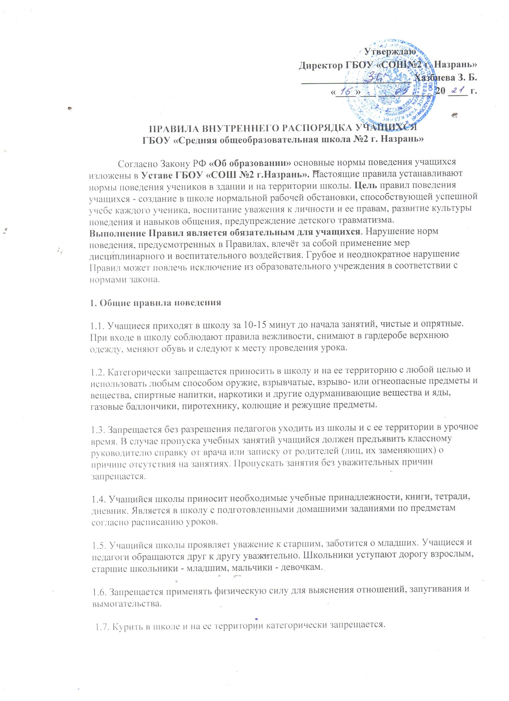

1.8. Вне школы (везде и всюду) учащиеся ведут себя так, чтобы не уронить свою честь и достоинство, не запятнать доброе имя школы.

1.9. Учащиеся берегут имущество школы, оказывают посильную помощь в его ремонте, аккуратно относятся как к своему, так и к чужому имуществу.

1.10. Запрещается проходить на 2 этаж школы в верхней одежде, мужчинам в головном уборе.

1.11. Учащиеся школы уважительно здороваются со всеми учителями, гостями, работниками школы.

1.12. Опоздавшие на занятия учащиеся регистрируются дежурным администратором или дежурным учителем.

**2. Поведение на занятиях**  
2.1. При входе учителя в класс учащиеся встают в знак приветствия, садятся только после того, как учитель ответит на приветствие и разрешит сесть. Подобным образом учащиеся приветствуют любого взрослого, вошедшего в класс во время занятий.

2.2. Каждый учитель определяет специфические требования при про ведении занятий по своему предмету, которые не должны противоречить Уставу школы, законам РФ и правилам поведения школы. Эти правила обязательны для исполнения всеми учащимися, обучающимися у данного учителя.

2.3. Во время урока нельзя шуметь, отвлекаться самому и отвлекать других посторонними разговорами, играми и другими, не относящимися к уроку делами. Урочное время  должно использоваться учащимися только для учебных целей. По первому требованию учителя (классного руководителя) учащийся должен предъявлять дневник. Любые записи в дневнике учащимися должны выполняться аккуратно. После каждой учебной недели родители ученика ставят свою подпись в дневнике.

2.4. Если во время занятий учащемуся необходимо выйти из класса, то он должен поднять руку и попросить разрешения.

2.5. Если учащийся хочет задать вопрос учителю или ответить на вопрос учителя, он поднимает руку. Звонок (сигнал) об окончании урока дается для учителя. Только когда учитель объявит об окончании занятия, учащиеся вправе покинуть класс. При выходе учителя или другого взрослого из класса учащиеся встают.

**3. Поведение до начала, в перерывах и после окончания занятий**  
3.1. До начала урока: прибыть к кабинету до первого звонка, после первого звонка с разрешения учителя войти в класс и подготовиться к уроку.

3.2. Во время перерывов (перемен) учащиеся обязаны:   
- навести чистоту и порядок на своем рабочем месте, выйти из класса, при движении по коридорам, лестницам, проходам придерживаться правой стороны, подчиняться требованиям работников школы, дежурных учащихся;   
- помочь подготовить класс по просьбе учителя к следующему уроку, в случае опоздания на урок постучаться в дверь кабинета, зайти, поздороваться с учителем, извиниться за опоздание и попросить разрешения сесть на место.   
3.3. Во время перерывов (перемен) учащимся запрещается: бегать по лестницам, вблизи оконных проемов и в других местах, не приспособленных для игр, толкать друг друга, бросаться различными предметами и применять физическую силу для решения любого рода проблем, употреблять непристойные выражения и жесты в адрес любых лиц, шуметь, мешать отдыхать другим, курить в здании и на территории школы.

3.4. После окончания занятий учащийся обязан:   
- получить одежду в гардеробе;   
- аккуратно одеться и покинуть школу, соблюдая правила вежливости.

3.5. Дежурный по классу: находится в классе "во время перемены, обеспечивает порядок в классе, проветривает помещение, помогает учителю подготовить класс к следующему уроку, следит и поддерживает соответствующие санитарные условия.

3.6. Учащиеся, находясь в столовой:   
- подчиняются требованиям педагогов и работников столовой;   
- соблюдают очередь при покупке пищи;   
- проявляют внимание и осторожность при получении горячих и жидких блюд;   
- употребляют еду и напитки, приобретенные в столовой и принесенные с собой, только в   
столовой;   
- убирают за собой столовые принадлежности и посуду после принятия пищи.

**4. Внешний вид учащихся**

4.1**.** В целях соблюдения эстетических и санитарных норм учащиеся Школы должны соблюдать деловой стиль в одежде.  
 4.2.Для учащихся с 1 по 11 класс форма единого образца.  
Для мальчиков – тёмно-синий костюм, рубашка голубого цвета, чёрные туфли.  
4.3. Для девочек с 1 по 11класс бордовый сарафан, белая рубашка с длинным рукавом, модельные туфли на низком каблуке.

4.4. Для всех учащихся обязательно: сменная обувь со светлой подошвой.

4.4.1.Прически:   
• длинные волосы у девочек должны быть заплетены в косу или прибраны заколками;   
• мальчики и юноши должны своевременно стричься.   
4.4.2.Запрещаются:   
• экстравагантные стрижки и прически;   
• окрашивание волос в яркие, неестественные оттенки.   
4.4.3.Запрещен:   
• маникюр ярких экстравагантных тонов (синий, зеленый, черный и т.п.);   
• маникюр с дизайном в ярких тонах (рисунки, стразы, клипсы);   
• вечерние варианты макияжа с использованием ярких, насыщенных цветов;   
4.4.4.Запрещено использовать в качестве деталей массивные серьги, броши, кулоны, кольца.   
4.5.5. Разрешается  использование бижутерии в виде неброских сережек.   
4.5.6. Размер сумок должен быть достаточным для размещения необходимого количества учебников, тетрадей, школьных принадлежностей и соответствовать форме одежды.   
4.5.7.Запрещаются аксессуары с символикой асоциальных неформальных молодежных объединений, а также пропагандирующие психоактивные вещества и противоправное поведение**.**

**5. Заключительные положения**

5.1. Учащиеся школы не имеют права пропускать занятия без уважительных причин.

5.2. Учащиеся не имеют права во время нахождения на территории школы и при проведении школьных мероприятий совершать действия, опасные для собственных жизни и здоровья, а также для жизни и здоровья окружающих.

5.3. Учащиеся не имеют права находиться в здании школы после окончания учебных занятий или внеурочных мероприятий без разрешения работников школы и без их присутствия.

5.4. Настоящие Правила действуют на территории школы и распространяются на все мероприятия, проводимые школой.

5.5. За нарушение настоящих Правил и Устава школы учащиеся привлекаются к административной ответственности согласно положениям Устава школы.

5.6. Настоящие Правила вывешиваются в школе на видном месте для всеобщего ознакомления.